PRESSRELEASE

Ny kompakt finsnittvagn på 40m³
kompletterar Vicon Rotex serien.

23.12.2014, Kverneland Group - Nyköping

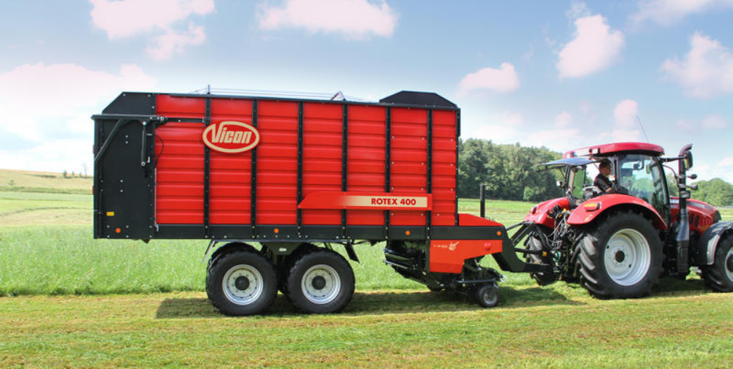

Vicon kompletterar sitt sortiment av finsnittvagnar med den nya kompakta 14 tons modell Rotex 400. Modellen är försedd med funktioner som V-Max inmatningsrotor, ISOBUS kontroll och kraftig transmission.
Kompakt med hög specifikation
Med en kapacitet på 40 kubik (14 ton), är denna Rotex 400 modell designad för mindre traktorer med färre hästkrafter. Transporthöjden på endast 3,3 meter gör vagnen mycket kompakt. Även om Rotex 400 rent fysiskt är mindre – både kortare och lägre - än Rotex 450/550 modellen, kan den ändå utrustas med samma tillval. Exempelvis följande styrning av bakre axel, vilket reducerar skador på mark. Som tillval kan man även välja ett större hjulalternativ (700x22.5) Dessutom finns överbyggnader som ökar DIN volymen med 3 m³
till max 29,5 m³.
TwinMax Rotorn

Vicon TwinMax inmatningssystem är en viktig detalj i Rotex serien. Pickupen är helt utan cam spår. Det gör inmatningen till en nästintill underhållsfri konstruktion.

Matningen till rotorn kommer från den V-formade pickupen med pinnar över hela bredden (1,95 m). Konstruktionen fördelar materialet snabbare över hela rotorbredden. Detta ger ett jämnare flöde av material till snittrotorn.

V-Max stora rotordiameter är på 800mm och har 35 knivar. Den teoretiska snittmängden är 40mm. Tenarna på rotorn är utformade i en V-formation, systemet levererar därmed ett konstant flöde av material till vagnen. Detta säkerställer maximal kapacitet även i svåra förhållanden. En eventuell maxbelastning fasas ut, och ger därmed ett reducerat effektbehov.

Effektiv kraftöverföring
Rotex 400 har en kraftig växellåda med rejäla lager. En PTO-axel med dubbel vidvinkel och cluch koppling på 1800Nm. Det blir mer kraft till snittrotorn och därmed bättre snittkapacitet.

Vicon Rotex 400 har en centralt placerad drivmotor för avlastning. Bottenmattan får mindre brytning då denna är centralt placerad. Hastigheten är reglerbar, max 12 m/minut.

ISOBUS Kontroll

Vicon Rotex 400 helt ISOBUS kompatibel och direkt redo att kopplas samman med en ISOBUS traktor. Därmed helt utan behov av en separat kontrollbox.

Nedladdning högupplösta bilder Vicon Rotex 400

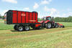 Download image of Rotex 400

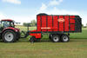 Download image of Rotex 400

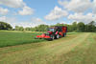 Download image of Rotex 400

***

Kverneland Group är ett ledande internationellt företag som utvecklar, producerar och distribuerar maskiner och tjänster för lantbruket. Tack vare stor öppenhet för nya lösningar kan Kverneland Group inte bara erbjuda ett brett maskinprogram av hög kvalitet, utan också systemlösningar för professionella lantbrukare. Vårt maskinutbud omfattar redskap för jordbearbetning, sådd, vallskörd, pressning, utfodring, gödsling, växtskydd samt elektroniska lösningar för traktorer och lantbruksredskap. För mer information om Kverneland Group besök www.se.kvernelandgroup.com

- - END - -

För vidare information:

Pierre Franzén
Försäljningschef Vicon
Tel. 07- 678 08 16
E-post pierre.franzen@kvernelandgroup.com

For Details, Contact:

Johannes Linder, Product Manager, Wagons
Kverneland Group Gottmadingen
Tel. +49 170 730 35 81
Email: johannes.linder@kvernelandgroup.com

Vicon and iM FARMING Online:

 | Visit our web site  www.vicon.eu |  | Like us on facebook  www.facebook.com/KvernelandGroup  www.facebook.com/iMFarming
 | Watch us on YouTube  www.youtube.com/kvernelandgrp |  | Follow us on Twitter  @KvernelandGroup  @iM_Farming

